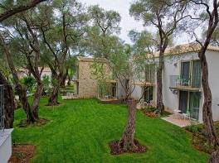
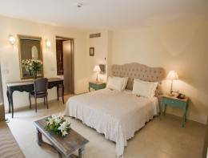
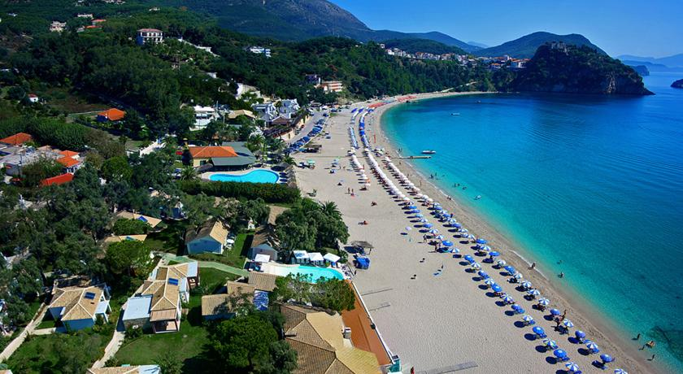
PARGA BEACH RESORT 4* - PARGA

TRANSPORT AVION - CURSA CHARTER
PLECARI DIN BUCURESTI

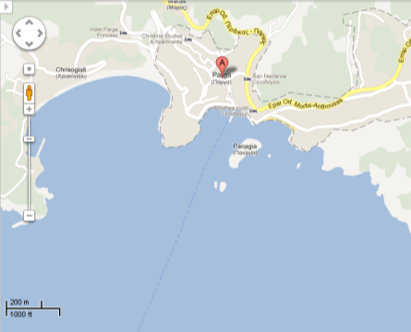
Localizare: Renovat in 2011, hotelul este localizat in fata uneia dintre cele mai frumoase plaje cu nisip din zona Parga, plaja Valtos, care ofera si o vedere superba spre Castelul Venetian. Este organizat sub forma unui sat, cu bungalow-uri distribuite intr-o minunata gradina de maslini si flori. Centrul orasului Parga este la 15 min de mers pe jos sau 5 min cu taxi-ul de apa (2 eur) ce poate fi luat de la plaja. In imediata apropiere se afla mai multe supermarketuri, taverne si restaurante. Este la doar 1 ora distanta de aeroportul Aktio, 45 de minute de orasul Preveza, 48 de km de portul international Igoumenitsa si 3 ore si jumatate de Salonic (pe autostrada Egantia).

Facilitati hotel: Hotelul ofera o multitudine de activitati, de la sporturi nautice la sah in aer liber, teren de joaca pentru copii si multe altele. Restaurantul este pe plaja, are vedere la mare si catre castelul din Parga si serveste in cea mai mare parte mancaruri traditionale.
Alte facilitati includ: receptie 24 h, concierge, seif la receptie, cocktail bar, 2 piscine exterioare, sala pentru mic dejun, servicii medicale la cerere, spalatorie, parcare privata, sporturi nautice, facilitati pentru persoane cu dizabilitati. Plaja este amenajata cu sezlonguri si umbrele (contra cost: 8 eur/2 sezlonguri si 1 umbrela/zi).

Facilitati camere: Hotelul Parga Beach ofera oaspetilor sai cazare in 52 de camere elegante si spatioase, potrivite pentru cupluri si tineri casatoriti, grupuri de prieteni sau familii. Facilitatile camerelor includ: room service, aer conditionat, mini bar, TV satelit, telefon, meniu de perne, uscator de par, seif, Internet wi-fi gratuit, terasa sau balcon.

Siteoficial:www.masthotels.gr/pargabeachhotel/

